Acquistare macchina per ossigenoterapia e per ossigeno & acqua jet peeling AV-7000 in Italia
Disponibile
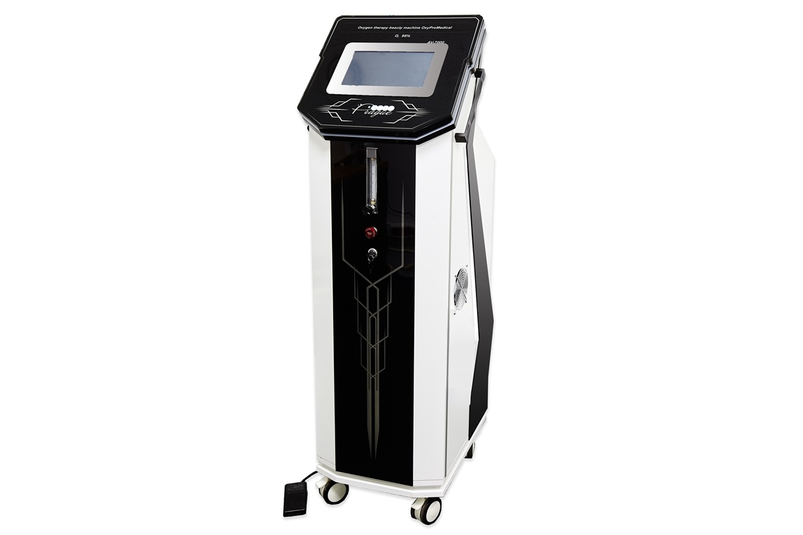
- 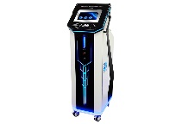

- 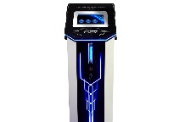
- 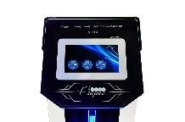

- 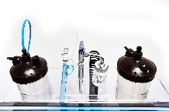
- 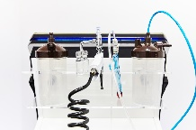

- 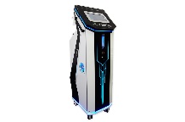
- 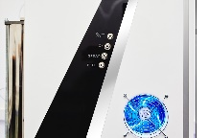

- 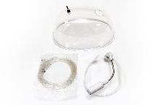
- 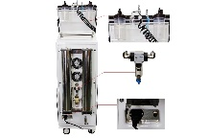
- Produttore: Alvi Prague
- Paese produttore: Repubblica Ceca
- Tipo di apparecchiatura: Apparecchiatura cosmetologica
- Garanzia: 18 mesi
- Codice prodotto: 0002734

Funzioni del prodotto:
- ringiovanimento

- peeling

Otterrete:

Formazione gratuita

Apparecchiatura consigliata dall'associazione di estetisti e aromatari dell'Italia

Qualità europea

Attestazione sanitario-epidemiologica

Garanzia fino a 18 mesi

Manutenzione professionale

199 999 UAH
Acquistare Pagamento a rate
Master class gratuita

- Descrizione

- Caratteristiche

- feedback dei clienti

L’azienda europea Alvi Prague è un produttore noto in tutto il mondo delle apparecchiature innovative e di alta qualità per la cura completa, per il miglioramento della salute e per la rigenerazione della pelle del viso e del corpo. La nostra azienda rappresenta ufficialmente il marchio ceco in Italia ed offre ad acquistare l’apparecchiatura cosmetologica OxyProMedical AV-7000 a prezzi concorrenziali senza maggiorazioni sui costi. Si può anche ordinare la master class gratuita sul nostro sito per ottenere la capacità professionale per l’uso di tutte le opzioni del dispositivo.

Caratteristiche del dispositivo

L’apparecchiatura cosmetologica AV-7000 include le varie dotazioni e contiene alcune metodologie cosmetologiche progressive, effettive e sicure:
- acqua ossigeno peeling (jet peeling);
- mesoterapia senza aghi
- ossigenoterapia;
Il dispositivo è equipaggiato con un compressore sicuro Gardner Denver Thomas (Germania) e con un sistema originale dei setacci molecolari agli ioni di litio (la tecnologia del swing adsorbimento), che permettono di formare una corrente d’aria ininterrotta (15 l/min) con una concentrazione dell’ossigeno dal 96-99% sotto pressione fino a 10 bar. Si applicano dissipatori polilobati di bassa velocità per preservare l’apparecchiatura dal surriscaldamento e per raffreddare l’aria istantaneamente. Il livello generale dei rumori del dispositivo che lavora non è oltre 50 decibel, così come l’intensità sonora di una conversazione normale.
Altri vantaggi

Macchina per l'ossigenoterapia non richiede nessun utilizzo e un riempimento di bombole ingombranti. Ha una difesa da un’accensione non autorizzata (la chiave) e un bottone di allarme di un spegnimento forzato. Ed anche ha un grande schermo tattile con un’immagine di impostazioni correnti della procedura, con un interfaccia intelligente e facile da usare per la scelta delle impostazioni preconfigurate da protocolli del lavoro.
L'ossigenoterapia moderna è completamente indolore e si applica effetivamente per la cura e la terapia dei seguenti problemi cosmetici:
- invecchiamento di età e quello attinico di una pelle;
- iperpigmentazione e innaturale di un incarnato;
- rughe di espressione;
- pelle secca e grassa;
- edema e tono scarso di tessuto:
- infiammazioni dell’epidermide, acne e comedoni inclusi.
Grazie all’universalità del dispositivo si può anche effettuare procedure per il miglioramento generale della salute e per la rigenerazione accelerato di cellule danneggiate. Dipende in ampia misura dalla metodologia dell’ossigenoterapia che permette di somministrare preparati medicanali e riabilitivi nei strati profondi di una pelle senza traumi e sconforto.
Per questo si applicano uno spray-pistola e un getto direzionale dell’ossigeno sotto pressione fino a 8 bar. Anche la dotazione supplementare del dispositivo include degli ugelli speciali per l’infusione intracutanea di O₂.

Macchina per ossigeno & acqua peeling
L’opzione dell’acqua peeling della macchina cosmetologica AV-7000 è adibito per una pulitura meticolosa e per una rettifica dell’epidermirmide da un getto direzionale d’aria e di una soluzione fisiologica. La costruzione speciale del dispositivo permette di utilizzare l’ossigeno in qualità di uno dei componenti di una miscela che aumenta significamente l’efficacia della procedura e favorisce l’arrichimento di una pelle delle sostanze salutari.
Prendendo la decisione di acquistare la macchina multifunzionale AV-7000 (l’ossigenoterapia + ossigeno & acqua peeling) da un rappresentante ufficale Alvi Prague in Italia, ricevete una garanzia di lunga durata del produttore, un formato comodo di calcoli e un servizio di assistenza del’apparecchiatura. Si può anche ordinare una consegna immediata del merce in qualsiasi città del paese.

